КАРТА – СХЕМА № ________ от «____» _______________2019
закрепления прилегающей территории в соответствии с Правилами благоустройства
территории города Челябинска № 16/32 от 22.12.2015 (ред. от 26.03.2019 №50/12)
- Адрес здания, строения, сооружения, земельного участка:
________________________________________________________________________________________________________________________________________________________________________________________________________________________________

- Сведения о собственнике и (или) ином законном владельце здания, строения, сооружения, земельного участка, а также их представителях (наименование юридического лица, фамилия, имя, отчество (при наличии) индивидуального предпринимателя или физического лица, место нахождения и адрес юридического лица, почтовый адрес индивидуального предпринимателя или физического лица, номера контактных телефонов):
____________________________________________________________________________________________________________________
________________________________________________________________________________________________________________________________________________________________________________________________________________________________________
____________________________________________________________________________________________________________________
________________________________________________________________________________________________________________________________________________________________________________________________________________________________________

- Баланс территории (в м2):
а) Площадь земельного участка находящегося на праве собственности или пользования ___________ м²
б) Площадь прилегающей территории закрепленный для выполнения работ по благоустройству* _____________ м²

* В соответствии с п. 79 Правил благоустройства территории города Челябинска № 16/32 от 22.12.2015 (ред. от 26.03.2019 №50/12) включает следующие виды работ на закрепленной прилегающей территории:
- мероприятия по уходу за деревьями и кустарникам, газонами, цветниками (полив, стрижка газонов и т.д.) по установленным нормативам;
- проведение санитарной очистки канав, труб, дренажей, предназначенных для отвода ливневых и грунтовых вод, от отходов и мусора один раз весной и далее по мере накопления (от двух до четырех раз в сезон);
- очистку, окраску и (или) побелку малых архитектурных форм и элементов внешнего благоустройства (оград, заборов, газонных ограждений и т.п.) по мере необходимости с учетом технического и эстетического состояния данных объектов, но не реже одного раза в год;
- очистку мусоросборников, урн по мере накопления мусора, их мойку и дезинфекцию один раз в месяц (в теплое время года), окраску и побелку - не реже одного раза в год, а металлических мусоросборников и урн - не менее двух раз в год (весной и осенью);
- ежедневную уборку территории (мойка, полив, подметание, удаление мусора, снега, наледи, проведение иных технологических операций для поддержания объектов благоустройства в чистоте). В зимний период работы по уборке территорий с усовершенствованным покрытием, включающие уборку от снега и наледи до твердого покрытия и обработку противогололедными материалами, проводятся до 8 часов утра;
- накопление и вывоз отходов по планово-регулярной системе.

- Схематическое изображение границ здания, строения, сооружение, земельного участка.
Схематическое изображение границы территории , прилегающей соответственно к зданию, строению, сооружению, земельному участку.
- границы здания, строения, сооружения, земельного участка

- границы территории, прилегающий соответственно к зданию, строению, сооружению, земельному участку

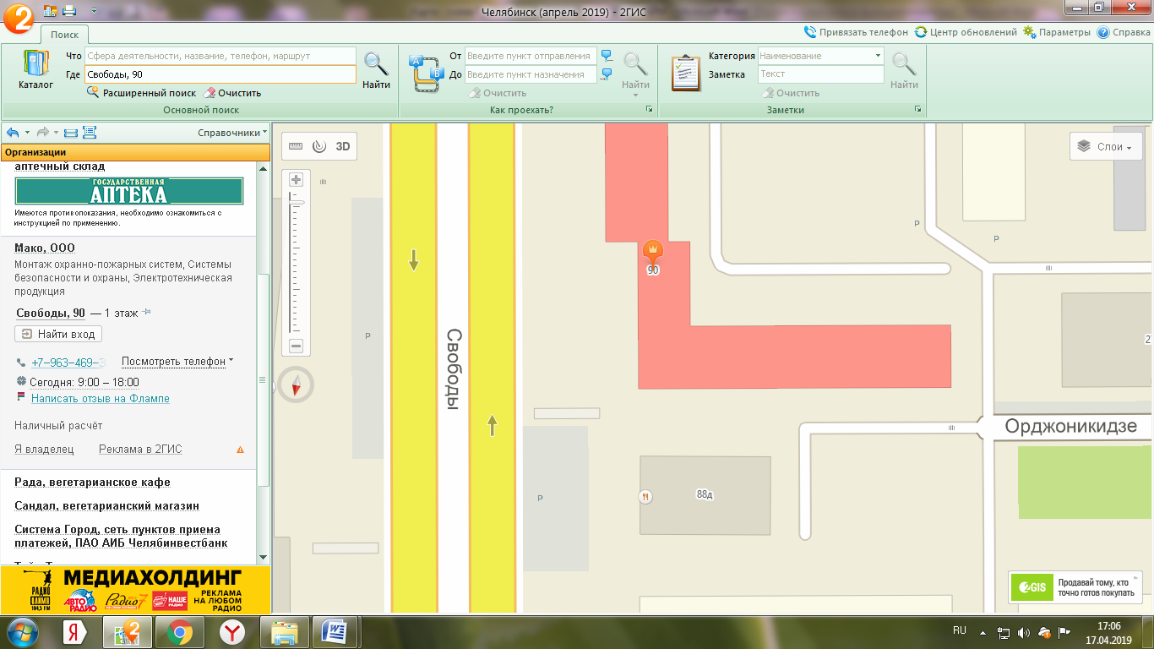
МАСШТАБ 1 : 25

5. Наименование элементов благоустройства, расположенный между внутренней и внешней границами прилегающей территории

Площадь тротуара ____________ м² Площадь газона ____________ м² Площадь автопарковки ____________ м²

Протяженность ограждения (забора) ____________ пог. п. Количество урн____________ шт. Количество скамеек ____________ шт.

УТВЕРЖДЕНО: СОГЛАСОВАНО:
Заместитель Главы Советского района
_______________________/ Е.А. Петров/ _______________ /_____________________/

«____» __________________ 20___ г. «____» __________________ 20___ г.

